通过机器学习识别的小核仁RNA特征表达评分作为头颈癌的预后预测因子

学院 | 计算机科学与技术学院
专业 | 计算机科学与技术
姓名 | 许荣仁
学号 | SA21011147

概述
头颈部鳞状细胞癌（HNSCC）是一种常见的恶性肿瘤，由于缺乏预测标志物，死亡率高，预后差。越来越多的证据表明小核仁RNA(snoRNA)在肿瘤发生中起着重要作用。本研究的目的是确定HNSCC的一种预后的snoRNA特征。通过Cox回归分析（单变量、最小绝对收缩和选择算子以及多变量）筛选与生存相关的snoRNA。预测值在不同的亚组中得到验证。通过共表达分析和基因集富集分析（GSEA）探索生物学功能。共鉴定出113种与生存相关的snoRNA，一个5-snoRNA标记预测预后具有很高的敏感性和特异性。并且该特征能适用于不同性别、年龄、阶段、等级和解剖细分的患者。共表达分析和GSEA显示5-snoRNA参与了恶性表型的调控和DNA/RNA编辑。这种5-snoRNA特征不仅是一个有希望的预后和生存预测指标，而且也是一个潜在的患者分层管理的生物标志物。

简介
头颈鳞状细胞癌是全球第六大常见癌症，每年诊断出超过600,000例，其中超过三分之一来自发展中国家。被诊断出的患者年龄约为60岁，男性发病率高于女性。每年造成约350,000人死亡，其高死亡率和不良预后对整个社会构成沉重负担。目前，HNSCC的主要治疗策略包括手术切除、放疗、化疗和生物治疗。然而，由于缺乏有效的预测标志物等早期诊断工具，大多数HNSCC患者被诊断为晚期，失去了早期干预的最佳机会。此外，由于对患者诊断后的预后知之甚少，HNSCC患者往往管理不善，医疗资源分布不均。因此，尽管HNSCC的治疗管理最近取得了进展，但由于缺乏诊断和预后标志物，HNSCC患者的总生存期(OS)几乎没有改善，这意味着目前识别和应用HNSCC患者的早期诊断和预后标志相当紧迫。
在过去几年中，非编码RNA尤其是miRNA和lncRNA已被揭示为诊断和预后疾病的有希望的生物标志物。然而，另一类非编码RNA，即小核仁RNA(snoRNA)长期以来普遍被认为只执行看家功能，很少被认为是癌症的生物标志物。snoRNA是长度为60-300个核苷酸的小RNA，主要存在于核仁中；它们是特征最好的非编码RNA类别之一，它们在rRNA生物发生中的功能已得到充分证明。越来越多的证据表明，snoRNAs在多种肿瘤的发生过程中也发挥着重要作用。Dong等人已经表明snoRNAU50的突变或下调与恶性表型相关，并确定snoRNAU50是前列腺癌的候选肿瘤抑制基因。另一项研究侧重于SNORA42，它在非小细胞肺癌(NSCLC)中的表达经常增加，而小干扰RNA（siRNA）诱导的在NSCLC细胞系中低表达SNORA42能够在体外诱导细胞凋亡并减少集落形成，并在小鼠模型中观察到抑制肿瘤形成。此外，另一项研究发现SNORA42还充当结直肠癌的致癌基因。根据Yoshida等人的说法，SNORA21具有作为结直肠癌预后生物标志物的潜力。最近，对人类癌症中snoRNA表达的系统性泛癌分析强调snoRNA在癌症生物标志物或治疗靶标的开发和实施中的重要作用。考虑到snoRNA的小尺寸和稳定性，以及其在多种肿瘤中潜在作用的越来越多的证据，snoRNA在肿瘤学领域越来越受到关注，并有可能作为诊断、预后和治疗靶点的生物标志物。
在本文的研究中，首先进行了一系列机器学习分析，以探索和构建基于snoRNA的预后特征，预测510名HNSCC患者的存活率。使用单变量回归分析确定了与预后相关的snoRNA。然后，我们通过最小绝对收缩和选择算子(LASSO)回归和多元回归对重要的预后相关snoRNA进行降维，并构建了基于5-snoRNA的预后特征。最后，评估了这种预后模型的临床效用并探讨了其潜在功能。该研究结果为snoRNA的临床意义提供了新的见解，并为预测和评估HNSCC患者的临床结果提供了有希望的生物标志物。

实验与结果
本研究的流程图1如下：
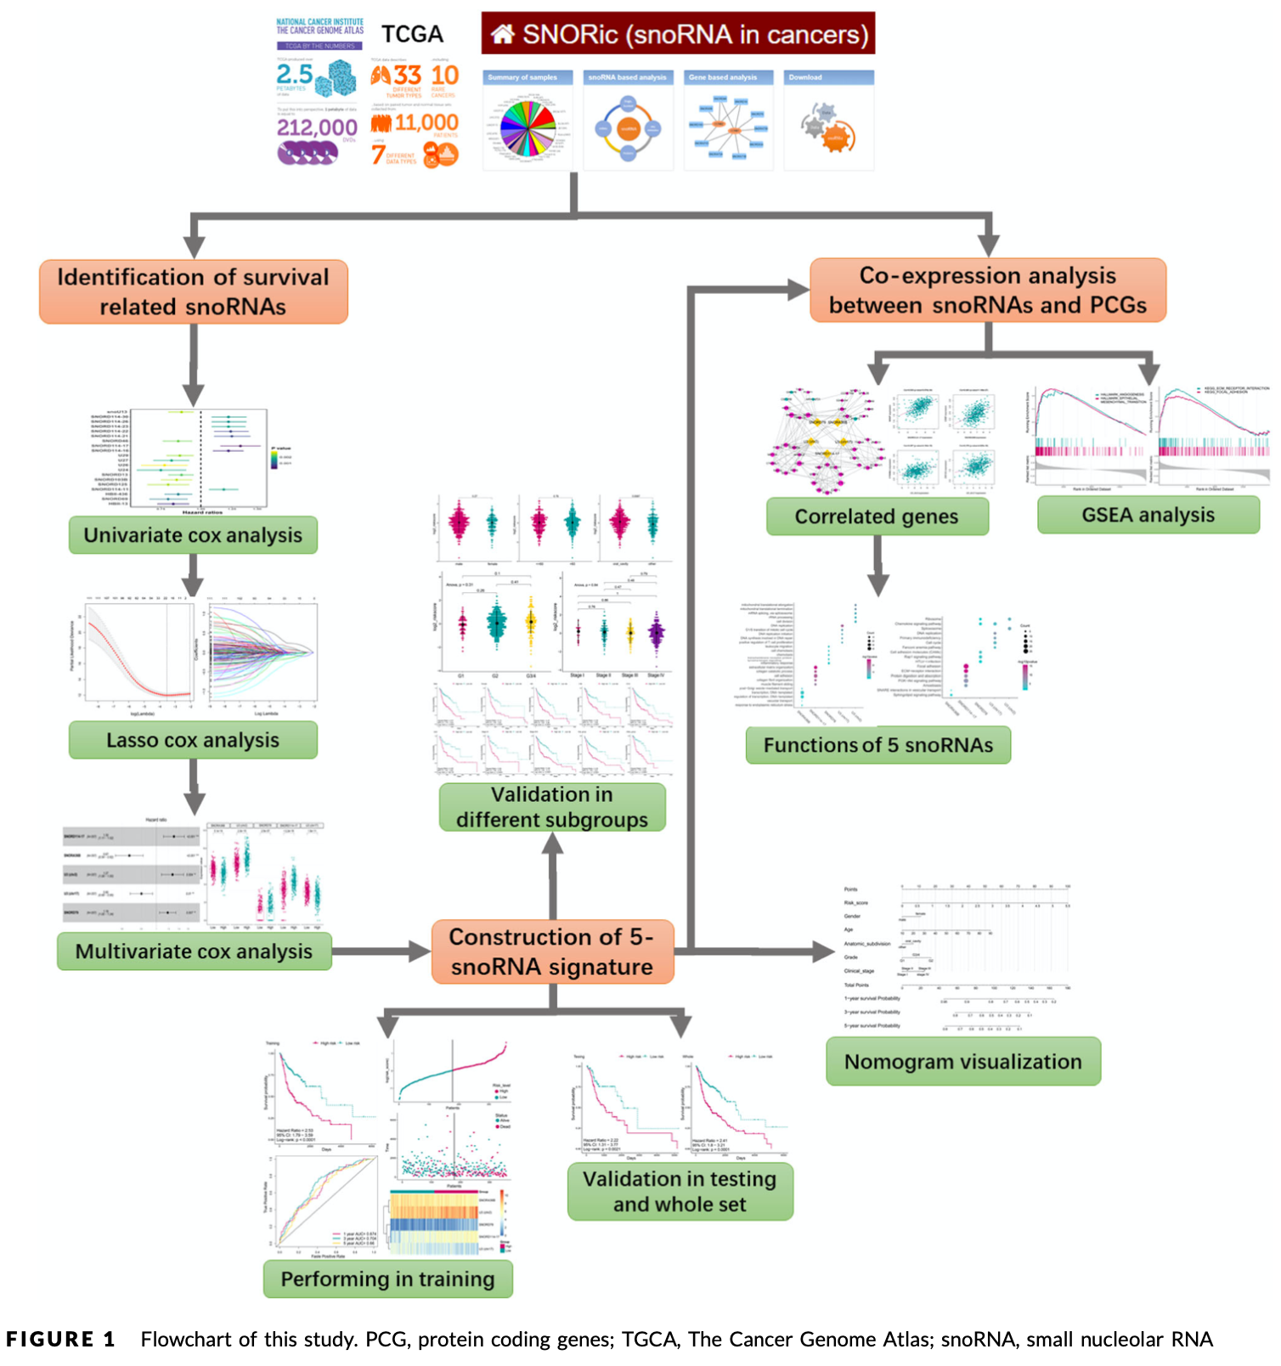
图1 研究流程图
数据获取和处理。
我们使用公共数据库UCSCXena下载头颈部鳞状细胞癌(HNSCC)蛋白质编码基因(PCG)表达数据，分别从UCSCGenomeBrowser和GENCODE下载了403个和1,457个snoRNA基因的注释(Hg19)，并将它们合并为1,524个独特的snoRNA基因，从UCSCXena获得相应患者随访信息。
预后模型构建
排除无临床信息的样本后，510名HNSCC患者参与预测模型的构建，并随机分为训练集和测试集（7：3）。利用HNSCC患者的snoRNA表达谱及其临床病理特征鉴定与生存相关的snoRNA。然后筛选出p<0.05的snoRNAs作为候选snoRNAs。共鉴定出113个snoRNA。然后进行LASSO回归，识别出最可能的预后标记snoRNA。共识别了出19种snoRNA，将这19种snoRNA进行多变量Cox回归分析，得到了基于5个snoRNA的风险模型。
模型性能评价
根据此模型将患者分为低危组和高危组。为了揭示5-snoRNA特征的潜在预后价值，对训练集进行了Kaplan-Meier生存分析，结果如图2所示，高危组患者的预后明显较差。为了确定其他可能的因素，如性别、年龄、临床阶段、组织学等级和其他影响患者生存的临床特征，还根据上述变量对患者进行分组，然后我们将5-snoRNA特征应用于不同的亚组。
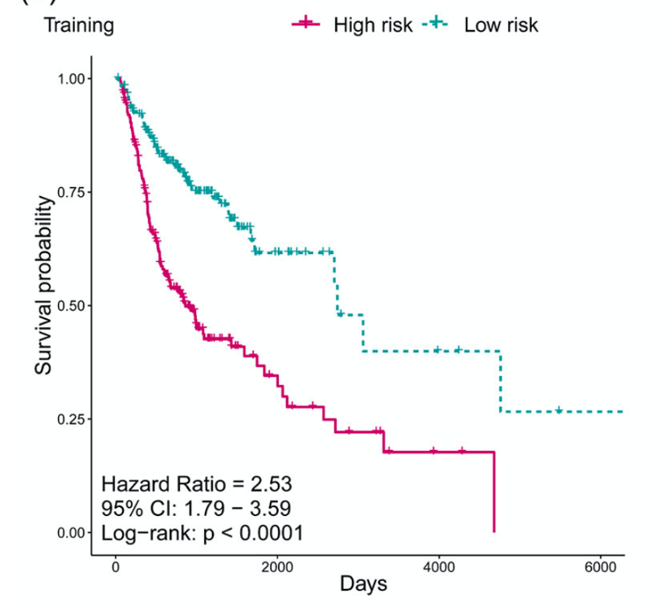
图2 高风险组和低风险组的生存曲线
由于不同亚组之间的差异可能会影响预后生物标志物的性能。就性别亚组而言，HNSCC队列中有372名男性和138名女性，在风险评分分布方面没有显着差异。此外，高危患者在男性和女性组中的总生存期也显着缩短，这意味着5-snoRNA特征与性别无关。年轻（≤60岁，N=251）和年长（>60岁，N=259）患者的风险评分分布也没有显着差异。类似地，在该亚组之间，低风险患者的总生存期显着延长，表明five-snoRNA特征在年龄亚组中的独立性。
至于组织学分级亚组，患者分为1/2级和3/4级组。与1级和2级患者相比，3/4级亚组的OS显着缩短。这些组之间的风险评分分布也没有显着差异。无论肿瘤分级如何，高危组和低危组的总生存率显着不同，表明5-snoRNA特征是独立于组织学分级的预测因子。
根据临床分期，将患者分为临床I/II期和III/IV期组，观察到了相似的风险评分。此外，在III/IV期和I/II期亚组中，高危组患者的预后明显低于低危组，表明5-snoRNA特征在阶段亚组中的良好表现。
根据解剖肿瘤细分，将患者分为口腔组和其他组。然而，在解剖细分之间观察到显着差异（p<.05）。同样，无论细分如何，高风险组和低风险组的OS都存在显着差异，表明其独立性。简而言之，5-snoRNA特征可以应用于基于临床病理特征分层的HNSCC患者亚组，并且是HNSCC的独立预后特征。构建多变量Cox比例风险回归模型，将一些临床病理特征（年龄、解剖亚组、性别、临床分期和组织学分级）与5-snoRNA特征相结合，用于预测患者的预后1、3和5年生存概率。绘制列线图以可视化该模型，并为每一项指定分数（图3）。可以得出结论，在预测患者的存活率方面，5-snoRNA特征独立于其他临床病理特征。
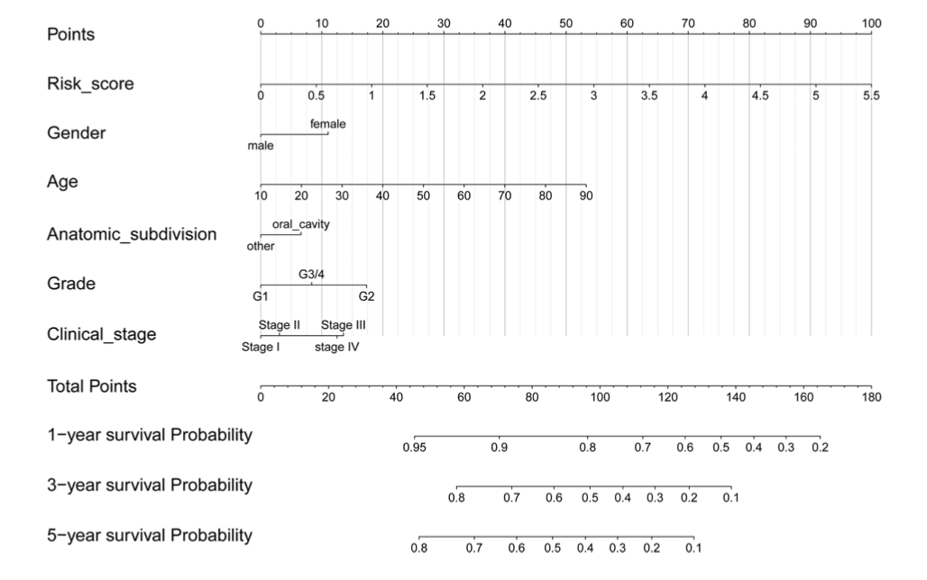
图3 预测患者预后情况的列线图
与PCGs的共表达分析
为了鉴定与snoRNA共表达的蛋白质编码基因，使用前300个共表达的PCG进行相关分析，然后进行GO和KEGG富集分析，确定了预测性snoRNA的功能提供了一个网络来说明每个snoRNA的前10个相关PCG的关系（图4）。根据GO生物过程（BP）和KEGG的snoRNA功能如下，SNORA36B参与DNA模板调控，SNORD114-17参与调控细胞粘附、侵袭和转移，U3（chr2）与RNA编辑相关，U3（chr17）在细胞增殖中发挥作用，SNORD78具有多种功能。此外，SNORD114-17参与了几个众所周知的癌症相关通路，如PI3K-AKT信号和ECM受体，表明SNORD114-17可能是恶性表型的重要调节因子。此外，还进行了GSEA以确定高风险组中富含的snoRNA相关标志。几种癌症相关过程，包括EMT和血管生成，在高危组中显着丰富。与HNSCC相关的KEGG通路，如ECM受体和粘着斑，显着丰富。总之，这五种snoRNA与肿瘤进展有关。
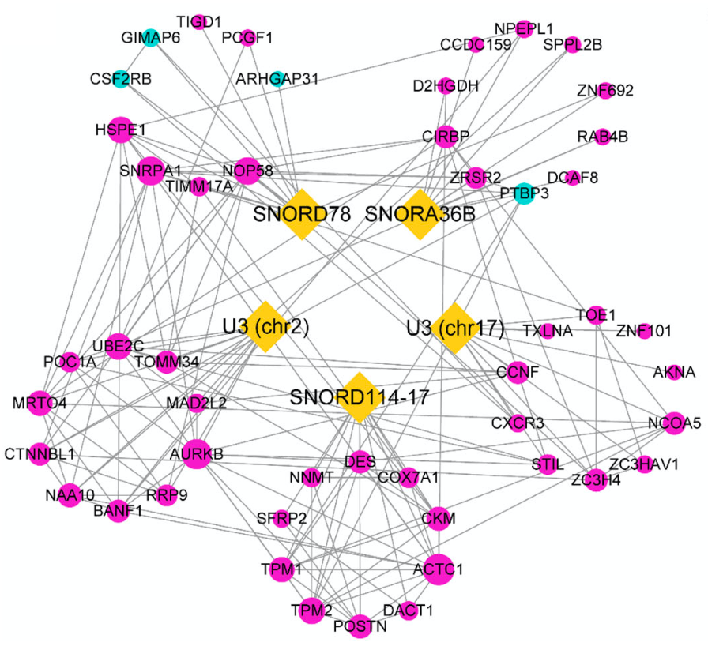
图4 snoRNAs和它们的前10个共表达PCGs

讨论
HNSCC患者的预后往往较差，存活率较低。尽管诊断和治疗方法有了很大改进，但HNSCC的存活率仍然很低。预后生物标志物可以提供有关癌症相对于疾病进展、复发或死亡的可能结果的信息。这些信息可以极大地帮助临床实践中的患者分层、治疗管理和监测疾病状态。在过去几年中，多种分子生物标志物已被证明可以预测不同类型癌症的临床预后。此外，与单个标志物相比，组合多种生物标志物可实现更高的灵敏度和特异性。因此，在HNSCC中发现了基于各种分子（例如mRNA、miRNA、lncRNA和甲基化）的几个特征的预测模型。
本研究聚焦于snoRNA，并使用类似的方法来识别和证明snoRNA也可以作为预后特征。近年来，在其他细胞通路的调节中出现了新的作用，包括对不同癌症中的肿瘤发生的调节，人们对snoRNA的重要性知之甚少。因此，我们对snoRNA作为预后预测因子的潜在作用进行了系统分析，并提供了与生存相关的snoRNA的第一个证据。
本研究存在一些不容忽视的局限性和不足。首先，本研究主要集中在基于方法论的数据挖掘和数据分析上，结果没有通过实验验证。其次，能够获得的数据集是有限的，只能获得一个包含HNSCC患者miRNA-seq数据和临床随访信息的TCGAHNSCC数据集。如果有其他数据集满足要求，用这些数据集可以用来进一步验证结果。第三，在构建用于预后的snoRNA特征时，必须考虑到这种模型的应用。由于检测snoRNAs的不同方法可能导致不同的结果，因此snoRNAs转录组学活性的检测、定量和测定程序必须标准化。最后，miRNA-seq不是为完整的snoRNA库而设计的，因为miRNA-seq读数太短（15-30bp）无法区分snoRNA和snoRNA片段，后者可能具有不同的生物学功能。然而，该方法已应用于多项研究，并且可能是从TCGA组学数据量化snoRNA表达谱的最合适方法。因此，有必要验证来自miRNA-seq数据的全长snoRNA以进行进一步研究。

结论
总之，这项研究强调了snoRNA的预后价值并探索了它们的潜在功能。一些与预后相关的snoRNA已经被揭示，并且可以通过基于这些snoRNA的风险模型来预测HNSCC患者的生存，这可以作为临床实践中的预后标志物。这些结果可能为HNSCC患者管理提供新的潜在预后和治疗意义。

